Метод сопоставимых рыночных цен (анализа рынка)

Ресурс № 1 «Авито»

*Цена источника №п/п*

*№ 1*

*№ 2*

*№ 3*

*№4*

https://www.avito.ru/yasnyy/avtomobili/novyy/mehanika/polnyy_privod-ASgBAQICAUSGFMbmAQJA7rYNFOq3KPC2DRTstyg?cd=1&f=ASgBAQECAUSGFMbmAQJA7rYNFOq3KPC2DRTstygCRfgCHHsiZnJvbSI6NDMxNzg5LCJ0byI6MjM3MDg0OH28FRh7ImZyb20iOjE1NzkwLCJ0byI6bnVsbH0&radius=200

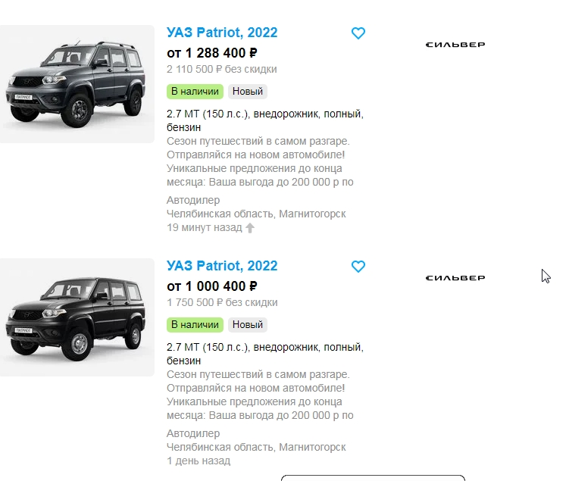

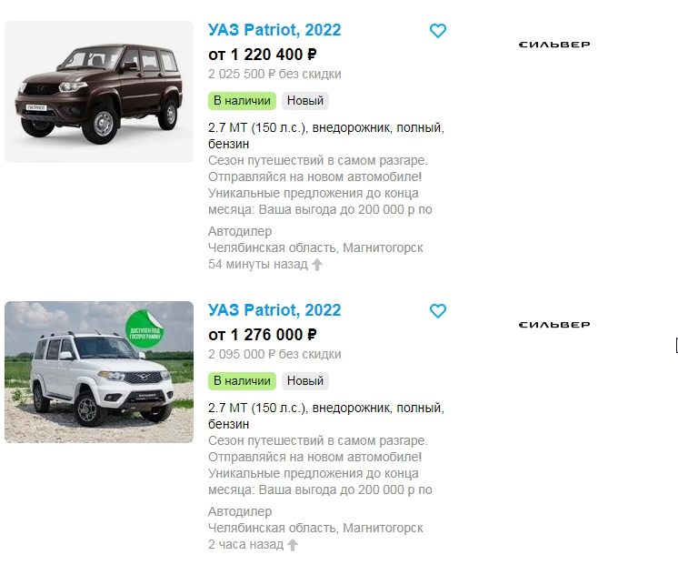

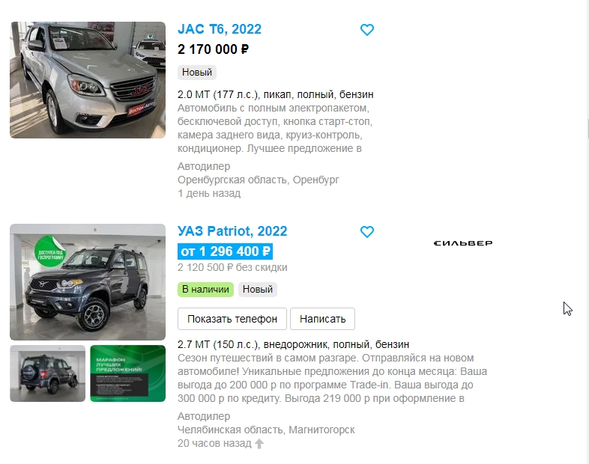

Ресурс № 2 «Авито»

*Цена источника №п/п*

*№ 5*

*№ 6*

*№ 7*

*№ 8*

https://auto.ru/cars/new/transmission-mechanical/?catalog_equipment=electro-window-front&catalog_equipment=alarm&catalog_equipment=condition&catalog_equipment=engine-proof&year_from=2020&year_to=2022&power_from=140&displacement_from=1900&gear_type=ALL_WHEEL_DRIVE

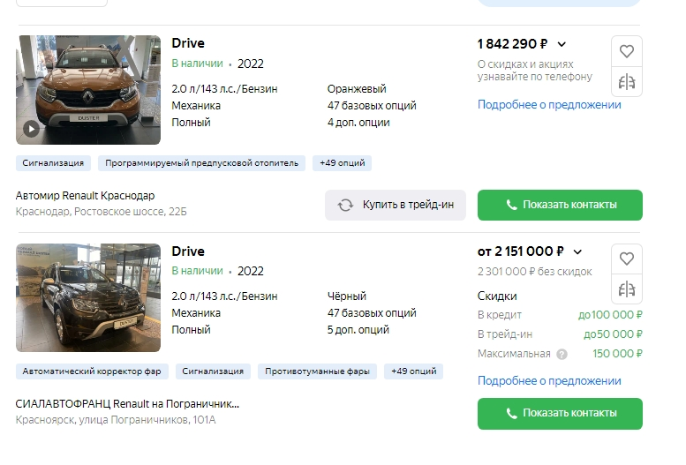

*Цена источника №п/п*

*№ 7*

*№ 8*

Расчётные данные

Количество товара – 1

Цена за единицу товара:

|  |  |
| --- | --- |
| цена источника 1 | 1 288 400,00 ₽ |
| цена источника 2 | 1 000 400,00 ₽ |
| цена источника 3 | 1 220 400,00 ₽ |
| цена источника 4 | 1 276 000,00 ₽ |
| цена источника 5 | 2 170 000,00 ₽ |
| цена источника 6 | 1 296 400,00 ₽ |
| цена источника 7 | 1 842 290,00 ₽ |
| цена источника 8 | 2 301 000,00 ₽ |

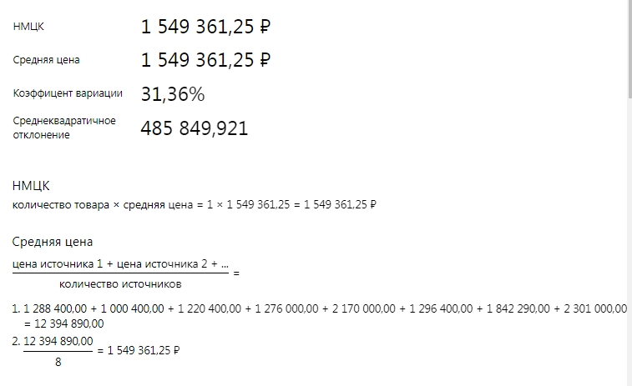

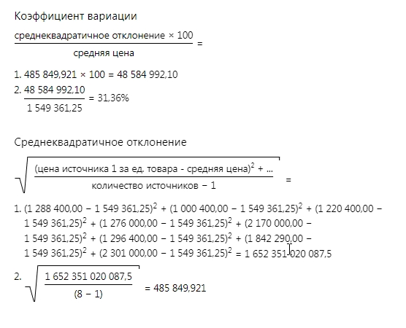

https://calc.consultant.ru/nmcc

Калькулятор производит расчет НМЦК методом сопоставимых рыночных цен (анализа рынка) в соответствии с [разделом III](https://login.consultant.ru/link/?req=doc&base=LAW&n=153376&dst=100034&date=30.06.2022&last=1&demo=1) Методических рекомендаций № 567 без учета особенностей для отдельных закупок (См. подробнее ["Какие закупки имеют особенности обоснования НМЦК"](https://login.consultant.ru/link/?req=doc&base=PKBO&n=32633&dst=100113&date=30.06.2022&last=1&demo=1)).

Информация о ценах товаров, работ, услуг может быть получена от поставщиков (подрядчиков, исполнителей), из общедоступных источников, из реестра контрактов или путем размещения запроса цен в ЕИС [(ч. 5](https://login.consultant.ru/link/?req=doc&base=LAW&n=389970&dst=12013&date=30.06.2022&last=1&demo=1), [ч. 18 ст. 22](https://login.consultant.ru/link/?req=doc&base=LAW&n=389970&dst=100243&date=30.06.2022&last=1&demo=1) 44-ФЗ, [п. 3.7](https://login.consultant.ru/link/?req=doc&base=LAW&n=153376&dst=100049&date=30.06.2022&last=1&demo=1) Методических рекомендаций N 567).

## Расчетчик НМЦК рыночным методом

Современная практика государственных и муниципальных закупок руководствуется принципами открытости и прозрачности, что подразумевает, в том числе и обоснованность цены закупки.

В соответствии с требованиями законодательства о контрактной системе заказчики по 44-ФЗ обязаны определять и обосновывать цену закупки специальными методами, перечисленными в [ст. 22](https://login.consultant.ru/link/?req=doc&base=LAW&n=411149&dst=1171&date=16.03.2022&last=1&demo=1) 44-ФЗ.

Рыночный метод, в силу требований закона, является одним из самых популярных способов для расчета обоснованной цены закупочной процедуры.

## Как обосновать (определить) цену методом сопоставимых рыночных цен

Метод сопоставимых рыночных цен базируется на основе данных о рыночных ценах однородных или идентичных товарах, услугах и работах.

Основной порядок, используемый для **расчета НМЦК**, цены, при заключении контракта с единственным подрядчиком, методом анализа рынка изложен в [разделе III](https://login.consultant.ru/link/?req=doc&base=LAW&n=153376&dst=100034&date=16.03.2022&last=1&demo=1) методрекомендаций, установленных Приказом №567 Министерства экономического развития.

Для того, чтобы рассчитать цену методом анализа рыночных цен необходимо сделать следующие шаги:

* Определить идентичный или однородный закупаемый товар, работу, услугу.
* Получение ценовой информации от исполнителей или иным способом.
* Определить с помощью коэффициента однородность цен по специальной формуле.
* Рассчитать начальную цену контракта по рекомендованной формуле.

## Как рассчитать коэффициент вариации для выявленных значений цены

Специальная формула для расчета значения коэффициента (V) установлена методрекомендациями и выглядит так:

V = σ / ц * 100

Чтобы произвести **расчет коэффициента вариации** (V) необходимо взять значение СКО (среднеквадратического отклонения) (σ) и разделить на показатель среднего арифметического (ц), который используется для расчета, и умножить на сто. При этом необходимо учитывать количество предложений от исполнителей и стоимость единицы ТРУ.

Справиться со сложной формулой расчета коэффициента и установить его значение в процентах поможет **калькулятор-НМЦК онлайн**. Достаточно ввести данные о ценах из различных источников, и калькулятор рассчитает показатель КВ автоматически.

## Как рассчитать НМЦК методом анализа рынка по формуле

Для определения цены методом сопоставимых рыночных цен необходимо применять специальную формулу, предусмотренную методрекомендациями.

Правило, используемое для определения НМЦК методом рынка, учитывает множество параметров, таких как: объем и количественные показатели, закупаемой продукции; число предложений от исполнителей или иных ценовых источников, которые используются в расчете; иные показатели в условиях корректировок рынка.

Правильно сделать **расчет НМЦК** (начальной цены закупки) **онлайн** и соблюсти все требования законодательства о контрактной системе при расчете методом анализа рынка поможет наш Калькулятор. Необходимо лишь ввести данные об источниках цены, и **калькулятор** рассчитает **НМЦК** методом рынка автоматически.

Расчет носит справочный характер и не может быть основанием для совершения юридически значимых действий.